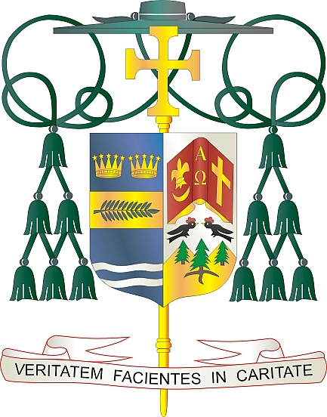
Office of
THE BISHOP

9995 North Military Trail • P.O. Box 109650
Palm Beach Gardens, Florida 33410-9650

(561) 775-9595 Fax (561) 775-7035

Diocese of Palm Beach

Jiyè 2024

Chè frè ak sè nan Kris la,

Semèn Sensibilizasyon Planifikasyon Natirèl Familyal (NFP) se yon kanpay edikatif nasyonal anyèl patwone pa Konferans Evèk Katolik Etazini (USCCB) pou ankouraje ak sipòte koup marye yo nan viv yon maryaj sakremantèl ak lanmou ki sanble ak Kris la, sa vle di, yon lanmou ki gratis, total, fidèl, epi pote fwi. NFP se yon metòd modèn, syantifik ki disponib pou koup ki adrese bezwen imen yo pou planifye fanmi yo, pandan y ap pèmèt yo patisipe nan aksyon kreyatif Bondye san yo pa kraze lyen ki inséparabl ant siyifikasyon initif ak pwokreyativ zak konjigal (marital). Kòm NFP vin tounen yon fason pou lavi, koup la kolabore youn ak lòt ak Bondye nan planifikasyon responsab fanmi yo epi evite domaj espirityèl ak fizik devastatè ki te koze pa metòd kontraseptif atifisyèl.

Ane sa a, Semèn Konsyantizasyon NFP ap fèt soti 21 Jiyè jiska 27 Jiyè anba tèm sa:
nan LANMOU KI DEPASE MEZI: Planifikasyon familyal natirèl… sipòte don Bondye bay lanmou ak lavi nan maryaj. Semen sa mete aksan sou anivèsè ansiklik Pap Sen Pòl VI Humanae Vitae (25 jiyè) ki atikile kwayans Katolik sou seksyalite imen, lanmou konjigal, ak paran responsab. Anplis de sa, semèn sa a nap obsève fèt Sen Joachim ak Anne (26 Jiyè), paran Manman nou Mari ki sen epi granparan Jezi. Pap Franswa te deziyen jou fèt sa a kòm Jounen Mondyal Granparan, yon komemorasyon apwopriye pandan Semèn Konsyantizasyon Nasyonal NFP pou nou selebre enpòtans fanmi ak benediksyon timoun yo!

Kòm toujou, men sitou pandan Semèn Konsyantizasyon NFP, mwen ta renmen felisite koup marye sa yo ki viv nan angajman maryaj yo a gratis, total, fidèl, ak lanmou ki pote fwi. Mwen ankouraje tout koup marye ak moun k ap prepare pou marye yo pou yo reflechi sou maryaj yo kounye a oswa nan fiti maryaj yo koman yo ka otantikman epi an moun responsab akonpli angajman yo pran pou yon lanmou kap pote fwi. Si w poko konsidere NFP oswa si w gen kesyon, mwen ankouraje pou envestige epi dekouvri richès NFP. Tanpri vizite sitwèb nou an nan www.diocesepb.org/naturalfamilyplanning pou jwenn resous ak plis enfòmasyon oswa rele 561-775-9557.

Ak tout swè lapriyè, se mwen menm

Sensèman nan Kris la,
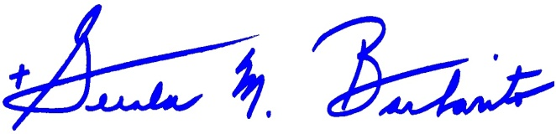
​​​​​​​​​​ Monsenyè Gerald M. Barbarito
Evèk Palm Beach

